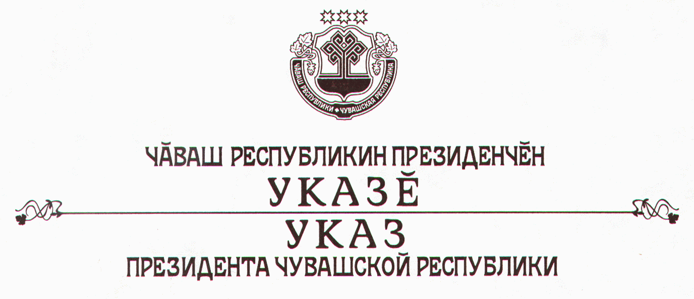

О дополнительных мерах поддержки
многодетных семей в Чувашской Республике

В соответствии с Посланием Президента Российской Федерации Федеральному Собранию Российской Федерации от 30 ноября 2010 г., учитывая особую роль многодетных семей в улучшении демографической ситуации в Чувашской Республике, в целях создания благоприятных условий для повышения качества жизни этих семей п о с т а н о в л я ю:
1. Признать приоритетным направлением государственной политики в Чувашской Республике оказание целенаправленной социальной поддержки многодетным семьям.
2. Кабинету Министров Чувашской Республики:
в месячный срок разработать проект закона Чувашской Республики, предусматривающий предоставление на безвозмездной основе многодетным семьям земельных участков для индивидуального жилищного строительства, дачного строительства, ведения личного подсобного хозяйства (далее – земельные участки);
предусмотреть при очередном уточнении республиканского бюджета Чувашской Республики на 2011 год и плановый период 2012 и 2013 годов и формировании проектов республиканского бюджета Чувашской Республики на последующие годы средства на реализацию настоящего Указа.
3. Министерству имущественных и земельных отношений Чувашской Республики, Министерству градостроительства и развития общественной инфраструктуры Чувашской Республики совместно с органами местного самоуправления обеспечить формирование земельных участков, находящихся в государственной собственности Чувашской Республики и муниципальной собственности, для предоставления их многодетным семьям.
4. Министерству градостроительства и развития общественной инфраструктуры Чувашской Республики совместно с органами местного самоуправления в месячный срок подготовить предложения по:
использованию для реализации настоящего Указа земельных участков, ранее предоставленных для жилищного строительства и не используемых по целевому назначению;
обеспечению земельных участков, предназначенных для предоставления многодетным семьям, объектами инженерной инфраструктуры.
5. Рекомендовать органам местного самоуправления муниципальных районов и городских округов принять необходимые меры по подготовке списков многодетных семей, проживающих на соответствующих территориях муниципальных образований и претендующих на получение земельных участков, и перечня земельных участков, сформированных для предоставления данной категории семей.
6. Настоящий Указ вступает в силу со дня его официального опубликования.

Президент
Чувашской Республики М.Игнатьев

г. Чебоксары
4 марта 2011 года
№ 23

